Izobraževanje iz DIALEKTIČNO-VEDENJSKE TERAPIJE (DBT)

Društvo za vedenjsko in kognitivno terapijo Slovenije (DVKT) bo v sodelovanju z nemškim strokovnjakom za DBT Martinom Bohusom, ki je predsednik Evropske zveze za Dialektično vedenjsko terapijo, in njegovimi kolegi organiziralo licencirano izobraževanje iz dialektično-vedenjske terapije.

Nekaj besed o dialektično-vedenjski terapiji:
Dialektično-vedenjsko terapijo (DBT) je razvila Marsha M. Linehan v poznih osemdesetih letih prejšnjega stoletja kot način zdravljenja mejne osebnostne motnje (MOM), potem ko je ugotovila, da tradicionalna kognitivno-vedenjska terapija ni dovolj učinkovita za obravnavo te kompleksne motnje. S svojim delom je prispevala k razumevanju in zdravljenju težkih čustvenih in vedenjskih problemov. Njeno raziskovanje in klinične izkušnje so pripeljale do razvoja DBT, ki združuje kognitivno-vedenjske tehnike z elementi sprejemanja, čuječnosti in dialektike.
DBT je zdaj priznana kot ena izmed najučinkovitejših terapij za zdravljenje MOM in drugih motenj, ki vključujejo čustveno disregulacijo. Razpon indikacij za DBT je širok: MOM, kronična samopoškodovalna in samomorilna vedenja, motnje hranjenja, zloraba substanc, anksiozne motnje (tako socialna anksioznost, kot tudi GAM in PTSM), težave z jezo in impulzivnostjo, težave v medosbenih odnosih...
DBT temelji na dialektičnem procesu, ki poudarja ravnovesje med nasprotujočimi si silami in iskanje ravnovesja med sprejemanjem in spremembo. Terapevti pomagajo klientom sprejeti njihova čustva in izkušnje, hkrati pa jih spodbujajo k spremembam, ki so potrebne za izboljšanje njihovega življenja. DBT poudarja pomembnost sprejemanja trenutnih občutkov in situacij brez obsojanja. Vključuje uporabo tehnik, kot so čuječnost in radikalno sprejemanje, kar pomaga klientom zmanjšati stres in povečati samosprejemanje. Prav tako vključuje tehnike za spreminjanje neustreznih vedenj: analizo vedenja, prepoznavanje sprožilcev in posledic ter razvijanje novih, bolj prilagojenih vedenj. Eden glavnih ciljev DBT je pomagati klientom bolje uravnavati svoja čustva. Zato se veliko pozornosti namenja prepoznavanju in poimenovanju čustev, razumevanju njihove funkcije ter razvijanju strategij za obvladovanje močnih čustev. Poudarja se pomen medosebnih veščin (obravnava vključuje učenje veščin za učinkovito komuniciranje, postavljanje mej, reševanje konfliktov in ohranjanje zdravih odnosov), toleranco na stres in čustveno bolečino, zato vključuje učenje strategij za obvladovanje kriznih situacij in zmanjšanje impulzivnega vedenja, pa tudi prepoznavanje in spreminjanje negativnih miselnih vzorcev in prepričanj, ki prispevajo k čustveni bolečini in vedenjskim težavam.

Nekaj več informacij o samem programu je dostopnih na spletni strani.
Informacije o smernicah in procesu pridobivanja naziva DBT terapevta v Nemčiji so dostopne tule.
Na spletni strani evropske zveze za DBT lahko dostopate do predavanj strokovnjakov o uporabi DBT pri posameznih populacijah (PTSD, avtizem, bipolarna motnja...).

Predavatelj:
Predavanja bo izvedel dr. Ruben Vonderlin, psiholog, DBT in VKT terapevt, ki že več kot deset let sodeluje z Martinom Bohusom pri posodabljanju DBT programa ter razvoju različice DBT za posttravmatsko stresno motnjo. Na področju DBT deluje kot raziskovalec, terapevt in predavatelj. Skupaj z Martinom Bohusom je soavtor Priročnika za trenerje DBT, ki bo izšel decembra. Zaposlen je na Centralnem inštitutu za duševno zdravje v Mannheimu, kjer izvaja klinično delo tako z ambulantnimi kot hospitalnimi pacienti.

Kako poteka celotno izobraževanje iz dialektično-vedenjske terapije?
Licencirano izobraževanje je sestavljeno iz 12 izobraževalnih dni in supervizijskega procesa.
Podrobnosti glede izvedbe individualne supervizije bodo dogovorjene s predavateljem na zadnjem modulu. Cena supervizije ni vključena v izobraževanje.
Izobraževanje je primerno tako za delo z odraslimi kot za delo z mladostniki.
Nemški program DBT je prilagojen za individualno delo s pacienti, zato v izobraževanje ni potrebno vključiti celotnega tima.

Kdo se lahko vključi v izobraževanje?
Izobraževanje je namenjeno zdravnikom in psihologom, posebno predhodno psihoterapevtsko znanje s strani izvajalcev ni zahtevano. V kolikor bi se v izobraževanje želel vključiti celoten tim določene zdravstvene ustanove, so vabljeni tudi drugi zdravstveni delavci z opravljenim strokovnim izpitom s področja zdravstva.
Ker bo izobraževanje potekalo v angleškem jeziku, je potrebno znanje angleškega jezika.

Cena:
Kotizacija za celotno izobraževanje je 1.650,00 evrov (z vključenim DDV) in se plača v treh obrokih oz. po vsakem modulu 550,00 evrov.

Termini izobraževanja:  Modul I: 15.-18.4. 2026  Modul II: 4.-7. 11. 2026  Modul III: 20.-23. 1. 2027 | 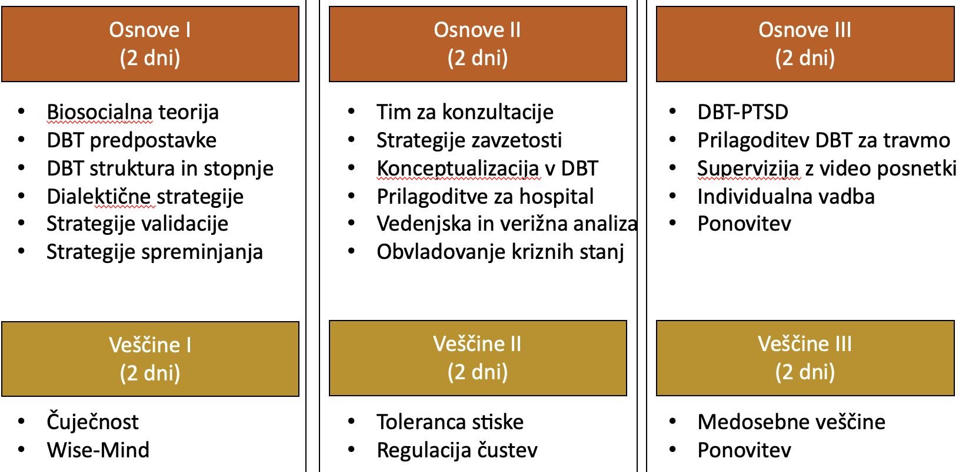

Lokacija:
Izobraževanje bo potekalo v Kristalni palači BTC (kongresna dvorana v 2. nadstropju) v Ljubljani, kjer bo udeležencem omogočeno tudi brezplačno parkiranje.

ZBIRANJE PRIJAV IN DODATNE INFORMACIJE
Na izobraževanje, ki je zaključena celota treh modulov, se lahko prijavite prek priloženega obrazca.

https://www.drustvo-vkt.org/prijava-na-dbt.html

Za izvedbo izobraževanja je potrebno zadostno število prijav (vsaj 70 udeležencev). Prijave bomo sprejemali do 10. 1. 2026. V primeru nezadostnega števila prijav izobraževanje ne bo izpeljano.

Za dodatne informacije se lahko obrnete na elektronski naslov DVKT Slovenije.

dr. Špela Hvalec, univ. dipl. psih., spec. klin. psih., predsednica DVKT

